LAPORAN AKHIR PENELITIAN DOSEN
AKADEMI FILM YOGYAKARTA
SKEMA PENELITIAN DASAR

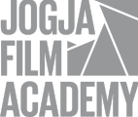

STRATEGI PERENCANAAN DAN PENGIMPLEMENTASIAN ARTEFAK FILM SEBAGAI WAHANA WISATA

Pengusul :

Anggra Agastyassa Owe,. S.I.Kom., M.Sos
Edy Wibowo., M.Sn.

Dibiayai oleh RKAT Akademi Film Yogyakarta tahun 2024/2025
AKADEMI FILM YOGYAKARTA

UNIT PENELITIAN DAN PENGABDIAN KEPADA MASYARAKAT
DESEMBER 2024

KATA PENGANTAR

Puji syukur kehadirat Tuhan Yang Maha Esa yang telah melimpahkan rahmat, hidayah, dan karunia-Nya sehingga penulis dapat menyelesaikan penelitian dengan judul "Strategi Perencanaan dan Pengimplementasian Artefak Film sebagai Wahana Wisata". Penelitian ini disusun untuk memenuhi tugas akademik dan sebagai bentuk kontribusi terhadap pengembangan wawasan di bidang komunikasi, pariwisata, dan industri kreatif.
Dalam proses penyusunan penelitian ini, penulis menyadari bahwa keberhasilannya tidak lepas dari dukungan berbagai pihak. Oleh karena itu, dengan segala kerendahan hati, penulis menyampaikan ucapan terima kasih kepada:
- Akademi Film Yogyakarta yang telah membantu proses dan pendanaan
- Studio Alam Gamplong.
- Responden Penelitian, yang telah bersedia meluangkan waktu untuk memberikan data dan informasi yang sangat berarti bagi penelitian ini.
- Pihak-pihak Terkait di Industri Film dan Pariwisata, yang telah membantu memberikan wawasan praktis dan data pendukung yang relevan.
Penelitian ini berfokus pada strategi perencanaan dan implementasi penggunaan artefak film sebagai daya tarik wisata, yang diharapkan dapat memberikan sumbangan pemikiran bagi pengelola museum, pelaku industri film, serta pemangku kepentingan dalam bidang pariwisata.
Penulis menyadari bahwa penelitian ini masih memiliki kekurangan. Oleh karena itu, kritik dan saran yang membangun sangat diharapkan untuk menyempurnakan penelitian ini di masa mendatang.
Akhir kata, semoga penelitian ini dapat memberikan manfaat dan menjadi referensi yang berguna bagi pembaca, khususnya bagi pihak-pihak yang tertarik dalam pengembangan wahana wisata berbasis artefak film.
Hormat penulis,

Anggra Agastyassa Owie
Ketu Tim Peneliti

DAFTAR ISI

KATA PENGANTAR ii
DAFTAR ISI ii
DAFTAR GAMBAR ii
DAFTAR LAMPIRAN ii
ABSTRAK ii
BAB I 1
PENDAHULUAN 1
A. Latar belakang 1
B. Rumusan Masalah 2
C. Tujuan dan Manfaat 2
D. Tinjauan Pustaka 3
a. Strategi 3
b. Komunikasi Visual 3
c. Perancangan dan Pengimplementasian Artefak Film 4
BAB II. METODE PENELITIAN 8
BAB III 10
HASIL PENELITIAN DAN PEMBAHASAN 10
A. Sejarah dan Tata Letak Studio Alam Gamplong 11
B. Pengelolaan Studio Alam Gamplong 14
C. Inovasi Studio Alam Gamplong 15
D. Kolaborasi Stakeholder 18
E. Pelestarian Artefak Film 19
F. Promosi Wahana Wisata 19
G. Tantangan dalam Pengimplementasian Artefak Film Sebagai Wahana Wisata 21
BAB IV 22
RENCANA PENELITIAN TAHAP BERIKUTNYA 22
A. CAPAIAN PENELITIAN 22
B. RENCANA TAHAP BERIKUTNYA 24
BAB V 26
KESIMPULAN 26
DAFTAR PUSTAKA 27

DAFTAR GAMBAR

Gambar 1 ……………………………………………………………………………………...11
Gambar 2………………………………………………………………………………………12
Gambar 3………………………………………………………………………………………12
Gambar 4………………………………………………………………………………………21
Gambar 5………………………………………………………………………………………22

ABSTRAK

Perancangan studio film adalah proses yang melibatkan berbagai aspek teknis dan kreatif untuk menciptakan lingkungan produksi yang efisien dan fleksibel. Potensi studio setting film dapat bervariasi secara signifikan tergantung pada ukuran, fasilitas, lokasi, dan infrastruktur yang tersedia. Potensi studio setting film dapat bervariasi secara signifikan tergantung pada ukuran, fasilitas, lokasi, dan infrastruktur yang tersedia. Salah satu model penelitian yang digunakan adalah model penelitian deskriptif. Model penelitian yang digunakan adalah model penelitian deskriptif, pengumpulan data yang digunakan dalam penelitian ini adalah Wawancara dengan Adi Prabowo selaku pengelola studio Alam gamplong, observasi untuk melihat langsung bangunan studio, dan dokumentasi Hasil penelitian ini menunjukan strategi Studio alam gamplong dalam menjadikan artefak film sebagai wahana wisata mengedepankan tentang pengelolaan, inovasi, kolaborasi stakeholder, pelestarian artefak film, promosi wahana wisata, dan penyelesaian tantangan yang tengah di hadapi.

Kata Kunci : Strategi, Film, Artefak, Wisata

BAB I

PENDAHULUAN

Latar belakang

Impian masyarakat melalui film secara perlahan terbentuk. Terlepas dari dampak positif dan negatif, jelas bahwa dunia perfilman menjadi pendorong perubahan dan pembaruan. Film memikul tanggung jawab moral, membuka wawasan masyarakat, serta menyebarluaskan informasi dan hiburan. Inovasi dan kreativitas dalam film-film yang dihasilkan saat ini semakin banyak yang mengandung makna kehidupan dan pesan moral.
Perancangan studio film adalah proses yang melibatkan berbagai aspek teknis dan kreatif untuk menciptakan lingkungan produksi yang efisien dan fleksibel. Potensi studio setting film dapat bervariasi secara signifikan tergantung pada ukuran, fasilitas, lokasi, dan infrastruktur yang tersedia. Dengan mengikuti langkah-langkah ini, perancangan studio film dapat menciptakan lingkungan produksi yang efisien, fleksibel, dan mampu memenuhi kebutuhan berbagai jenis produksi film dan televisi. Potensi studio setting film dapat bervariasi secara signifikan tergantung pada ukuran, fasilitas, lokasi, dan infrastruktur yang tersedia.
Kebutuhan akan studio film akan semakin penting karena banyaknya film berkualitas yang dihasilkan oleh para sineas lokal. Komunikasi visual pada bangunan sangat penting dalam perancangan studio film karena berfungsi untuk menciptakan impresi awal bangunan secara visual. Penerapan komunikasi visual dilakukan dengan mengolah tampilan bangunan sesuai dengan prinsip dan karakteristik bangunan tersebut.
Komunikasi visual sangat umum dijumpai dalam kehidupan sehari-hari. Komunikasi visual memiliki signifikansi dalam menyampaikan sebuah konsep, isi, atau makna. Beberapa bentuk komunikasi visual termasuk iklan, poster, kalender, brosur, flyer, dan lainnya.
Menurut (Tinarbuko Sumbo, 2010 : 23-24) desain komunikasi visual merupakan representasi sosial budaya masyarakat dan salah satu manifestasi kebudayaan yang berupa produk dari nilai-nilai yang berlaku pada waktu tertentu. Desain komunikasi visual adalah ilmu yang mempelajari konsep komunikasi dan ungkapan daya kreatif yang diaplikasikan dalam berbagai media komunikasi visual dengan mengolah elemen desain grafis yang terdiri atas gambar (ilustrasi), huruf dan tipografi, warna, komposisi, dan tata letak.

Rumusan Masalah

Dalam penelitian ini rumusan masalahnya adalah bagiamana strategi perancangan dan pengimplementasian artefak film sebagai wahana wisata.

Tujuan dan Manfaat

- Tujuan
Melalui penelitian ini diharapkan mencapai tujuan diantaranya :
  - Mengetahui strategi perancangan artefak film
  - Mengetahui strategi pengimplementasian artefak film
- Manfaat

Secara teoretis hasil dari penelitian ini diharapkan dapat memberikan pemahaman dan pengetahuan tentang kebutuhan perancangan dan pengimplementasian artefak film sebagai wahana wisata. Dengan penelitian ini diharapkan juga akan meningkatkan cakupan-cakupan kajian dalam bidang perfilman. Secara praktis, data temuan dari penelitian ini diharapkan menjadi panduan untuk mengembangkan industry film dan televisi.

Tinjauan Pustaka

Strategi

Menurut buku Kamus Besar Bahasa Indonesia (KBBI) tahun 2007, Strategi: (1) ilmu dan seni menggunakan semua sumber daya bangsa-bangsa untuk melaksanakan kebijaksanaan tertentu di perang dan perdamaian; (2) ilmu dan seni memimpin bala tentara untuk menghadapi musuh dalam perang, untuk mendapatkan kondisi yang menguntungkan; (3) rencana yang cermat mengenai kegiatan untuk mencapai sasaran khusus; (4) tempat yang baik menurut siasat perang (KBBI (Kamus Besar Bahasa Indonesia)., n.d.).
Berdasarkan beberapa definisi strategi menurut arti bahasa yang digunakan maka dapat disimpulkan. Strategi adalah suatu perencanaan jangka panjang yang disusun untuk menghantarkan pada suatu pencapaian akan tujuan dan sasaran tertentu.
Menurut Marrus (2002:31) strategi didefinisikan sebagai suatu proses penentuan rencana para pemimpin puncak yang berfokus pada tujuan jangka panjang organisasi, disertai penyusunan suatu cara atau upaya bagaimana agar tujuan tersebut dapat dicapai(Stephanie & K. Marrus, 2002:31).

Komunikasi Visual

Komunikasi visual dapat dianggap sebagai seni menyampaikan pesan (Arts of communication) menggunakan bahasa rupa (Visual language) yang disampaikan melalui media desain. Tujuannya adalah untuk menginformasikan, mempengaruhi, hingga mengubah perilaku (Jalaluddin Rakhmat, 2005 : 155), target audiens sesuai dengan tujuan yang ingin dicapai. Bahasa rupa yang digunakan meliputi grafis, tanda, simbol, ilustrasi gambar/foto, tipografi/huruf, dan sebagainya, yang disusun berdasarkan kaidah bahasa visual yang khas berdasarkan ilmu tata rupa. Pesan yang disampaikan diungkapkan secara kreatif dan komunikatif serta mengandung solusi untuk masalah yang hendak disampaikan, baik itu sosial, komersial, informasi, identifikasi, maupun persuasi.
Untuk merencanakan organisasi dan mengembangkan komunikasi visual, sangat penting mempelajari beberapa model komunikasi. Umumnya, model-model ini perlu diseleksi, diadaptasi, atau dikembangkan untuk mengatasi masalah-masalah tertentu serta mempertimbangkan sikap, asosiasi, dan isu-isu sosial atau kultural yang ada(Yongki Safanayong, 2006:10).
Destination Branding juga dikenal sebagai Place Branding. Place Branding adalah penerapan konsep dan model branding pada lokasi tertentu. Tujuan place branding adalah untuk memaksimalkan potensi suatu wilayah sehingga dapat menarik kunjungan wisata maupun bisnis, yang pada akhirnya meningkatkan pendapatan dan nilai ekonomi wilayah tersebut. Pemasaran kota (place marketing) sangat terkait dengan pembangunan, komunikasi, dan pengelolaan citra kota(Wiryawan, 2008 : 107).

Perancangan dan Pengimplementasian Artefak Film

Artefak berasal dari kata Latin "factum", yang berarti "sesuatu yang dibuat. L.R.Sante menggambarkan artefak sebagai tanda-tanda, buatan, atau artikel mark, pada film X-ray yang disebabkan oleh kesalahan yang terjadi selama proses pemegangan atau pemrosesan film.
Pada tahun 1829, istilah "artefak" digunakan dalam bahasa Inggris untuk menunjukkan suatu benda, seperti alat-alat atau perhiasan, yang menunjukkan bukti modifikasi atau keterampilan dalam pembuatan suatu benda alam.
Produser film biasanya membangun studio-studio film. Studio-studio ini harus mampu menampung semua kegiatan mulai dari pra-produksi, syuting, hingga tahap penyelesaian akhir. Namun, saat ini masih sedikit lokasi syuting yang memiliki fasilitas tersebut (I Made Brata Mardawa & Erwin Sudarma, 2013).

Dalam pembangunan sebuah studio diperlukan Langkah-langkah utama diantaranya:

  - Penentuan Kebutuhan:
Dalam penentuan kebutuhan diperlukan jenis produksi yakni studio diperuntukan untuk film, televisi, iklan ataupun acara live kemudian penentuan ukuran studio yang diperlukan berdasarkan jenis produksi dan kebutuhan set, peralatan dan jumlah kru.
  - Pemilihan Lokasi:
Aksesibilitas lokasi yang mudah diakses oleh kru dan talent serta dekat dengan fasilitas lain seperti hotel, restoran, dan transportasi umum. Dan yang kedua pertimbangkan lingkungan sekitar untuk memastikan tidak ada gangguan eksternal yang dapat mempengaruhi produksi.
  - Desain Tata Letak
Rancang ruang studio yang luas dan fleksibel, dengan langit-langit tinggi untuk pemasangan peralatan pencahayaan yang kedua kontrol suara: dimana studio memiliki isolasi suara yang baik untuk mencegah gangguan dari luar dan menjaga kualitas rekaman audio yang ketiga area pendukung yang menyediakan ruang ganti, ruang make-up, ruang rekreasi untuk kru, ruang peralatan, dan kantor produksi, kantor produksi, kantin dan area istirahat.
  - Infrastruktur Teknologi
Pasang sistem pencahayaan canggih, termasuk rigging untuk lampu dan akses mudah untuk perubahan pencahayaan. Kedua, sistem suara dimana rancang ruang rekayasa suara dengan peredaman akustik yang baik dan fasilitas rekaman suara berkualitas tinggi yang ketiga peralatan kamera dengan menyediakan ruang penyimpanan dan area servis untuk kamera dan peralatan lainnya.
  - Fleksibilitas dan Adaptabilitas
Buat desain studio yang modular agar mudah disesuaikan untuk berbagai jenis produksi dan set dan pasang sistem rigging yang memungkinkan perubahan cepat pada set dan pencahayaan.
  - Keamanan dan Keselamata
Implementasikan protokol keselamatan yang ketat, termasuk rencana evakuasi darurat dan peralatan pemadam kebakaran kemudian pastikan semua area studio mudah diakses, termasuk akses bagi penyandang disabilitas.

  - Pengelolaan Lingkungan:
Rancang studio dengan sistem energi efisien, seperti pencahayaan LED dan sistem HVAC yang hemat energi yang kedua implementasikan sistem manajemen limbah yang efektif untuk mengurangi dampak lingkungan.

BAB II.

METODE PENELITIAN

Penelitian ini diklasifikasikan sebagai penelitian artisitik. Salah satu model penelitian yang digunakan adalah model penelitian deskriptif(Nana Syaodih Sukmadinata, 2006:72). Model ini bertujuan untuk menjelaskan dan menginterpretasikan berbagai hal, seperti kondisi atau hubungan yang ada, pendapat yang berkembang, proses yang sedang berlangsung, akibat atau efek yang terjadi, atau kecenderungan yang sedang berkembang. Penelitian ini juga menggunakan jenis penelitian deskriptif tindakan atau tindakan/penelitian seni.
Secara umum, rancangan jalan penelitian kekaryaan ini terdiri dari dua bagian:
- Persiapan, yang mencakup pengumpulan data, observasi, dan wawancara;
- Pelaksanaan, yang mencakup analisis data, perenungan, sketsa, gambar desain, Rencana Anggaran Biaya, dan laporan kegiatan,
- Laporan Kegiatan.
Metode pengumpulan data yang digunakan dalam penelitian ini adalah sebagai berikut:
- Wawancara dengan berbagai pihak sebagai narasumber terkait
- Kajian literatur yang dapat digunakan untuk mendukung rancang bangun.
- Mendokumentasikan berbagai peristiwa melalui foto, sketsa, pengukuran, dan catatan.

Dalam penelitian ini, teknik analisis data menggunakan model analisis interaktif. Model ini terdiri dari tiga bagian: reduksi data, sajian data (untuk menampilkan data), dan pensahihan data (untuk memverifikasi).
- Reduksi data ialah pemilihan, penyederhanaan, abstraksi, dan tranformasi data untuk mendapatkan data yang relevan.
- Display data atau penyajian data adalah sekumpulan informasi yang tersusun yang memungkinkan penarikan kesimpulan. Penyajian data adalah dalam bentuk teks naratif atau paparan yang terdiri dari angka, gambar, tabel, dan skema. Ini dilakukan dengan menggabungkan informasi yang tersusun sehingga mudah diakses.
- Verifikasi adalah pensahihan atau pembuktian data.

BAB III

HASIL PENELITIAN DAN PEMBAHASAN

Kebutuhan akan studio film akan semakin penting karena banyaknya film berkualitas yang dihasilkan oleh para sineas lokal. Komunikasi visual pada bangunan sangat penting dalam perancangan studio film karena berfungsi untuk menciptakan impresi awal bangunan secara visual. Penerapan komunikasi visual dilakukan dengan mengolah tampilan bangunan sesuai dengan prinsip dan karakteristik bangunan tersebut.

Sejarah dan Tata Letak Studio Alam Gamplong

Sebagai sebuah tempat yang memiliki nilai sejarah berupa tempat peninggalan produksi beberapa film layer lebar, studio alam gamplong memiliki nilai jual ekonomi yang tinggi yang dapat menarik masyarakat untuk mengunjunginya. Untuk memenuhi kebutuhan produksi film Studio Alam Gamplong dibangun berdasarkan rancangan film. Pertama, sutradara dan tim produksi membutuhkan tempat untuk memulai proses pembuatan film, termasuk desain tata letak, ukuran, dan persyaratan lainnya yang sesuai dengan ide film. Proses ini disebut sebagai "bedah naskah", di mana setiap detail cerita diperhatikan untuk memastikan set dan lokasi yang tepat. Bedah naskah merupakan proses yang dilakukan setelah reading. Dalam proses ini bertujuan untuk semakin memperdalam pembedahan dari permukaan yang paling luar yang dihasilkan ketika reading (Banyu:2017).

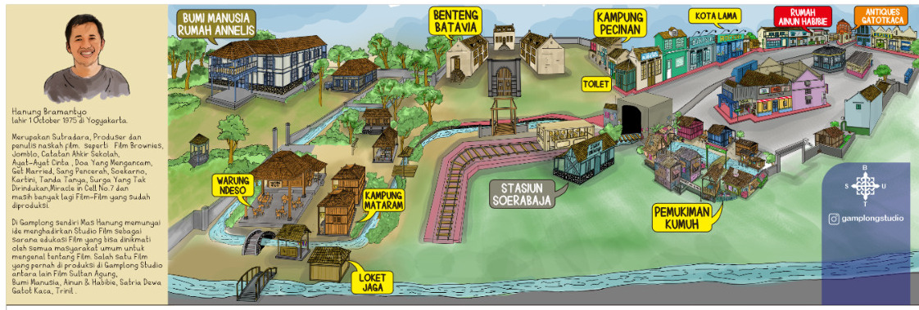

Gambar 1 Layout Keseluruhan Studio Alam Gamplong
Sumber : Arsip Studio Alam Gamplong
Langkah utama dalam pembangunan studio terkait prinsip penentuan kebutuhan, pemilihan lokasi dan desain tata letak dimana lokasi studio awalnya direncanakan di Babarsari. Namun, setelah berbagai pertimbangan, Gamplong dipilih karena potensinya yang besar untuk mendorong ekonomi kreatif dan memiliki dampak nyata pada masyarakat sekitar. Selain itu, lokasi pembangunan Studio Alam Gamplong bukan pilihan sembarangan. Ibu Mooryati Soedibyo, pendiri Mustika Ratu, memberikan hibah bangunan lama kepada studio ini untuk digunakan sebagai ruang film. Beliau ingin mengenalkan sejarah kerajaan Mataram, terutama era Sultan Agung, melalui media film. Set yang dibuat harus sesuai dengan periode film yang diproduksi. Studio Alam Gamplong membangun replika Keraton Mataram, Benteng Batavia, dan sebuah kampung Mataram yang menggambarkan kehidupan masa lalu , Gamplong juga terdapat replika Sungai Ciliwung. Semua ini dibuat untuk memungkinkan pembangunan di tempat yang tidak dapat dijangkau secara fisik.
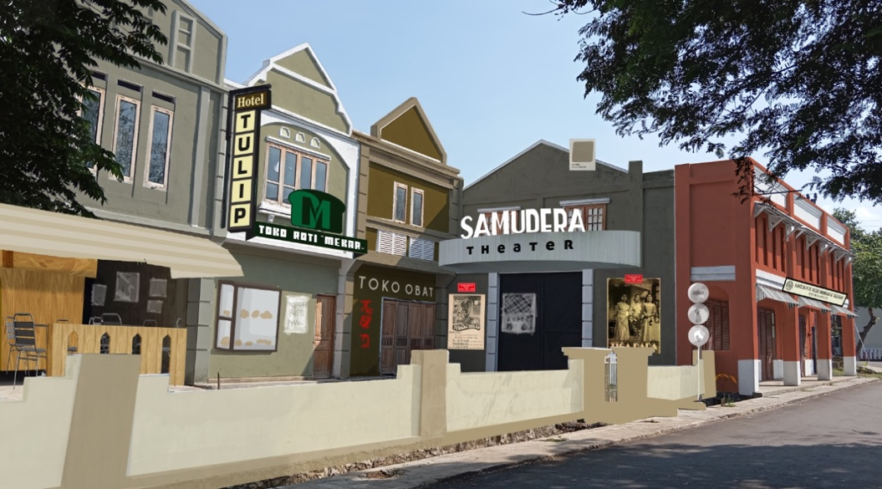

Gambar 2 Layout Perancangan Pembangunan Stuio Alam Gamplong
Sumber : Arsip Studio Alam Gamplong

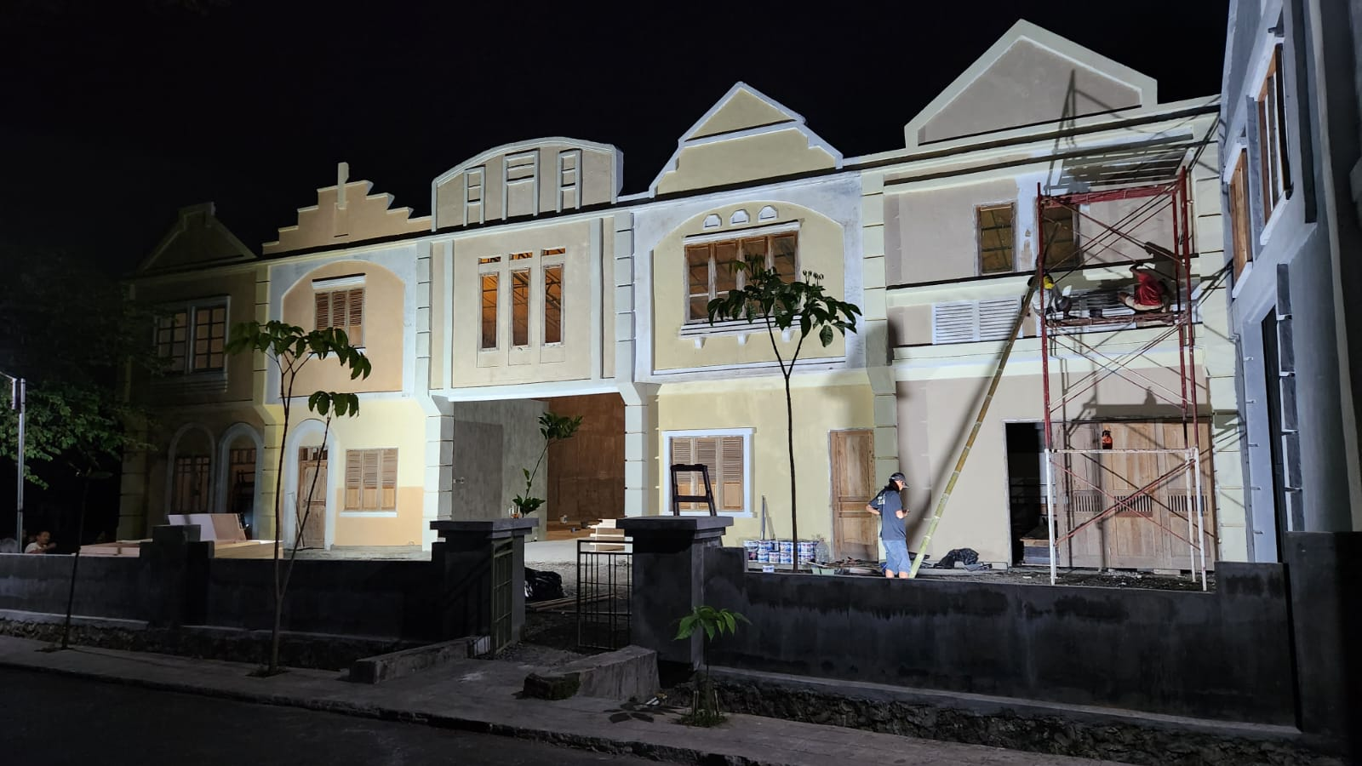

Gambar 3 Implementasi Pembangunan Stuio Alam Gamplong
Sumber : Arsip Studio Alam Gamplong

Presiden Jokowi juga meresmikan hibah tanah ini, menegaskan komitmennya untuk menjadikan Studio Alam Gamplong sebagai tempat wisata dan pusat edukasi budaya. Keputusan untuk menggunakan tanah kas desa di Gamplong juga didukung oleh wilayah Sleman, yang membantu dalam proses pembuatan. Tanah ini sangat cocok untuk dijadikan studio film karena memiliki banyak potensi dan cocok untuk memenuhi kebutuhan pembangunan wahana wisata dan studio film.Lokasi yang digunakan untuk syuting film atau artefak harus memiliki nilai estetika, sejarah, atau emosional yang dapat menarik perhatian penonton.

Dalam hasil wawancara dengan narasumber Adi Prabowo sebagai pengelola studio alam gamplong. Di masa lalu, Gamplong adalah desa yang sangat tertinggal dengan banyak tantangan guna menjadikannya dikenal oleh masyarakat luas. Diantara tantangannya adalah kesulitan untuk mendapatkan sinyal internet. Namun seiring berjalannya waktu setelah kedatangan sutradara Hanung Bramantyo yang membangun tempat guna dilaksanakan syuting film, gamplong memiliki potensi menjadi sebuah studio alam. Dengan dukungan penuh dari pemerintah daerah Sleman, infrastruktur yang mengarah ke Gamplong juga diperbaiki. Salah satu perubahan besar yang terjadi adalah pengaspalan jalan di sekitar Gamplong. Jalan ini, yang sebelumnya hanya terdiri dari jalan cor, kini lebih baik dan membuat akses ke studio lebih mudah.

Pengelolaan Studio Alam Gamplong

Andi Prabowo mengatakan :
“Studio Alam Gamplong juga turut berkontribusi dalam menjaga kebersihan lingkungan. Di sini, pengelolaan sampah dilakukan secara mandiri oleh pihak studio, untuk memastikan kawasan tetap bersih dan nyaman”

Langkah utama dalam pembangunan studio terkait infrastruktur demi kenyamanan para pengunjung dan masyarakat di sekitar studio alam gamplong maka dibangunlah fasilitas umum di sekitar studio. Musola tersedia untuk digunakan oleh siapa saja, baik pengunjung maupun penduduk lokal. Selain itu, sebagai bentuk kepedulian terhadap kesehatan masyarakat, studio ini menyediakan klinik gigi gratis.
Pembangunan studio alam gamplong sebagai langkah utama dalam pembangunan studio terkait fleksibilitas dan adaptabilitas juga keamanaan dan keselamatan dimana, pembangunan studio menyesuaikan kebutuhan pembangunan set perfilman dimana yang nantinya ditinggal sebagai artefak film merupakan bagunan sisa yang kokoh dan awet, dalam perjalanannya menjadi wahana wisata pengecekan berkala dilakukan guna menjamin keamanan dan keselamatan para pengunjung, hal inilah yang disampaikan oleh Adi Prabowo. Studio Alam Gamplong tidak hanya menjadi tempat syuting, tetapi juga berfungsi sebagai tempat untuk memberikan pelajaran kepada masyarakat. Tujuannya adalah untuk meningkatkan pemahaman tentang industri sinema Indonesia dan memperkenalkan dunia perfilman. Studio Alam Gamplong memiliki beberapa tujuan utama sejak awal pembangunan pertama menjadi studio film pertama di Yogyakarta yang memungkinkan para sineas melakukan proses syuting. Kedua memperkenalkan industri sinema kepada masyarakat umum. Ketiga meningkatkan ekonomi desa Gamplong dengan mengembangkan potensi lokal. Keempat menjadi destinasi wisata unggulan.

Inovasi Studio Alam Gamplong

Studio Alam Gamplong berkomitmen untuk terus mengembangkan potensinya dan berinovasi. Awalnya, Gamplong digunakan sebagai lokasi syuting utama untuk beberapa film, seperti Sultan Agung: Tahta, Perjuangan, dan Cinta. Sejak saat itu, kami terus berkembang, menambahkan fitur wisata seperti spot foto tematik, replika bangunan dari era tertentu, dan lokasi unik yang sering digunakan untuk produksi film.

Andi Prabowo mengatakan :

“Agar tetap menjadi destinasi favorit, Studio Alam Gamplong tidak hanya menawarkan pengalaman wisata, tetapi juga ruang kreatif baru yang mendukung dunia perfilman. Sesuai gagasan Mas Hanung, syuting film tidak hanya terpusat di Jakarta, tetapi juga dapat berkembang di Yogyakarta, membuka peluang lebih luas untuk pertumbuhan industri kreatif di daerah”.

Saat ini, Gamplong juga memiliki wahana interaktif area edukasi perfilman untuk memperkenalkan proses di balik layar. Setiap tahun, Gamplong berupaya menghadirkan sesuatu yang baru, agar pengalaman wisata di Gamplong tetap segar dan menarik. Namun untuk saat ini, belum ada spot khusus untuk menjual merchandise di Gamplong. Tapi, Studio Alam Gamplong sedang mempertimbangkan ide tersebut karena banyak pengunjung yang tertarik membawa pulang kenang-kenangan.
Studio Alam Gamplong menjadi salah satu destinasi wisata populer di Yogyakarta. Studio alam gamplong terletak di Gamplong 1, Dukuh, Sumberrahayu, Kec. Moyudan, Kabupaten Sleman, Daerah Istimewa Yogyakarta 55563. Penggarapan studio alam gamplong diperuntuhkan untuk membangun kota fiktif untuk kebutuhan film dilakukan dengan 50 % dibantu menggunakan AI (perancangan, desain, logo). Merupakan studio artefak film dari beberapa film layar lebar diantaranya Sultan Agung: Tahta, Perjuangan, Cinta dan Bumi Manusia, Habibi Ainun, Trinil dan lainnya.
Dengan adanya wisata studio alam gamplong dapat dirasakan dampak positif bagi masyarakat sekitar, dimana peningkatan kulitas desa adanya fasilitas umum, dan membuka peluang bisnis bagi warga sekitar (seperti adanya rumah makan baru, festival jajan pasar dan wisata jeep dan lainnya yang dikelola masyarakat desa gamplong).
Menurut Claudia Andeanna sebagai grafis dalam produksi perfilman ada beberapa manfaat AI yang bisa digunakan antara lain, Pertama AI sebagai desain visual dan konsep AI dapat secara cepat membuat ide untuk desain properti seperti latar belakang, senjata, atau kostum dengan memproses gambar atau deskripsi awal,
Kedua Prototyping 3D dimana pembuatan membuat Model 3D Otomatis dengan dapat membuat prototipe barang dalam format digital dengan lebih cepat dengan teknologi AI yang berbasis komputer vision. Beberapa AI bahkan dapat mengubah gambar 2D menjadi model 3D, yang sangat membantu dalam proses prototyping.
Ketiga efek khusus dimana simulasi gerakan dan efek fisik AI memungkinkan tim produksi membuat efek visual pada properti seperti kerusakan, ledakan, atau bahkan gerakan yang kompleks tanpa bergantung pada efek fisik langsung di lokasi syuting, Keempat penyusunan logistik properti manajemen properti dan inventarisasi dimana AI dapat membantu melacak semua properti yang digunakan dalam produksi besar, termasuk lokasi, status, dan ketersediaan. Analisis data membantu manajer properti menghindari kesalahan inventaris dengan membantu mereka mengetahui kapan dan dimana setiap item diperlukan.
Kelima Design Dunia Virtual dan Augmented Reality (VR/AR) teknologi VR atau AR memungkinkan AI untuk membuat properti interaktif yang beradaptasi dengan lingkungan virtual secara real-time. Film ini dapat mengubah bentuk, warna, atau tekstur sesuai dengan interaksi pengguna, yang memungkinkan efek imersif yang lebih mendalam dalam film dengan elemen interaktif.

Kolaborasi Stakeholder

Banyak pihak yang memainkan peran penting dalam pengembangan bisnis wisata Studio Alam Gamplong. Mas Hanung memulai dengan visi untuk menjadikan Gamplong lebih dari sekadar lokasi syuting. Beliau didukung oleh Mas Edi, yang menangani seni dan estetika kawasan ini, dan Mas Bagor, yang mengelola operasi sehari-hari. Selain itu, Mas Heri sangat berkontribusi pada ide pembangunan desa Gamplong untuk menjadi pusat wisata budaya yang bermanfaat bagi masyarakat setempat. Mas Bagor juga bertanggung jawab untuk memastikan promosi Gamplong berjalan dengan baik melalui berbagai media dan jaringan. Studio Alam Gamplong juga melakukan kolaborasi antara rumah produksi film, pemerintah daerah, dan industri pariwisata lokal sangat penting.

Pelestarian Artefak Film

Sekarang Studio Alam Gamplong menyimpan film Bumi Manusia dalam museum. Ada pertimbangan khusus untuk menjadikannya sebagai wahana berbayar karena barang-barang yang dipamerkan memiliki nilai sejarah dan nilai sentimental yang tinggi. Ini dilakukan untuk meningkatkan perawatan koleksi dan menjaga pengalaman pengunjung yang baik. Museum ini tidak hanya menampilkan properti film, tetapi juga menghidupkan kembali suasana era yang diangkat dalam cerita, memberikan pengunjung kesempatan untuk benar-benar merasakan nuansa sejarah.

Promosi Wahana Wisata

Studio Alam Gamplong terletak di Gamplong 1, Dukuh, Sumberrahayu, Kecamatan Moyudan, Kabupaten Sleman, Yogyakarta. Tempat ini buka setiap hari mulai pukul 09.00 hingga 17.00 WIB, memberikan kesempatan kepada pengunjung untuk menyaksikan keindahan dan daya tariknya. Studio Alam Gamplong menggunakan sistem donasi sukarela untuk membayar tiket. Memasuki wahana atau bangunan tertentu, bagaimanapun, membutuhkan biaya tambahan. Harganya adalah sebagai berikut:
- Museum Bumi Manusia: Rp 10.000;
- Museum Habibie Ainun: Rp 10.000;
- Galeri Antik: Rp 10.000;
- Kereta Tua (Trem): Rp 10.000;
- Jeep:Rp 150.000.
- Paket khusus untuk empat wahana yaitu Museum Bumi Manusia, Museum Habibie Ainun, Galeri Antik, dan Kereta Tua—seharga Rp 35.000.
Bagi pengunjung yang ingin mendokumentasikan kunjungannya dengan kamera profesional atau drone akan dikenakan biaya tambahan.
Studio Alam Gamplong adalah tempat yang bagus untuk menikmati suasana yang kreatif dan historis sekaligus, dengan banyak aktivitas yang murah.
Andi Prabowo mengatakan untuk dekorasi dan seni studio alam gamplong dilakukan oleh Mas Edi Wibowo yang mahir menghidupkan suasana artistik Gamplong. Pengelolaan Studio alam gamplong dilakukan oleh Mas Heri Setiawan dan Mas Bagor sebagai bagian dari kelompok sadar wisata setempat. Mas Heri Setiawan memiliki tujuan besar saat mengambil alih pengelolaan Gamplong yakni ingin menjadikan desa ini lebih dari sekadar desa kecil. Dengan membawa setting film ke desa ini, Mas Hanung dan tim memanfaatkan kesempatan untuk meningkatkan ekonomi dan kebudayaan lokal. Desa Gamplong sekarang menjadi tempat wisata budaya dan lokasi syuting yang membantu masyarakat setempat.
Studio Alam Gamplong memanfaatkan berbagai platform media sosial untuk mempromosikan produk mereka. Beberapa platform media sosial yang digunakan termasuk Instagram dan TikTok. Sehingga akun-akun ini lebih terorganisir dan menjangkau audiens yang lebih luas, mereka dikelola dengan bekerja sama dengan pihak kelurahan.
Branding yang ingin dibuat untuk Studio Alam Gamplong adalah sebagai tempat wisata yang mengajarkan pengunjung proses perfilman. Kami ingin menjadikannya tempat yang menggabungkan sejarah, penceritaan film, dan pendidikan sehingga pengunjung memiliki pengalaman yang lebih mendalam daripada hanya mengambil foto.

Tantangan dalam Pengimplementasian Artefak Film Sebagai Wahana Wisata

Tantangan dalam pengimplementasian artefak film di studio alam gamplong adalah yang pertama tempat harus benar-benar siap untuk menjadi destinasi wisata jika ingin menjadikan artefak film sebagai tempat wisata. Setiap set film yang hilang harus diperiksa agar pengunjung tidak terluka. Misalnya, jika kita ingin membuat set menjadi artefak, kita harus mempertimbangkan kekuatan bahan yang digunakan karena tidak semua bahan bisa bertahan lama. Triplek, misalnya, akan cepat rusak oleh cuaca dan membahayakan pengunjung. Oleh karena itu, Studio Alam Gamplong selalu mempertimbangkan bahan apa yang digunakan untuk konstruksi, memilih yang lebih tahan lama dan aman. Selain itu, kami memiliki sistem pemeliharaan dan perawatan khusus untuk memastikan bahwa semua set dan artefak film tetap terjaga dan tidak mengganggu kenyamanan dan keselamatan pengunjung.

BAB IV
RENCANA PENELITIAN TAHAP BERIKUTNYA

A. CAPAIAN PENELITIAN

Pada tahap awal penelitian, beberapa kegiatan telah dilaksanakan, antara lain studi literatur yang telah dilakukan yakni kajian literatur terkait konsep artefak film, strategi pemasaran pariwisata, dan pengembangan wisata kreatif. Observasi awal dilakukan pada studio alam gamplong di sleman
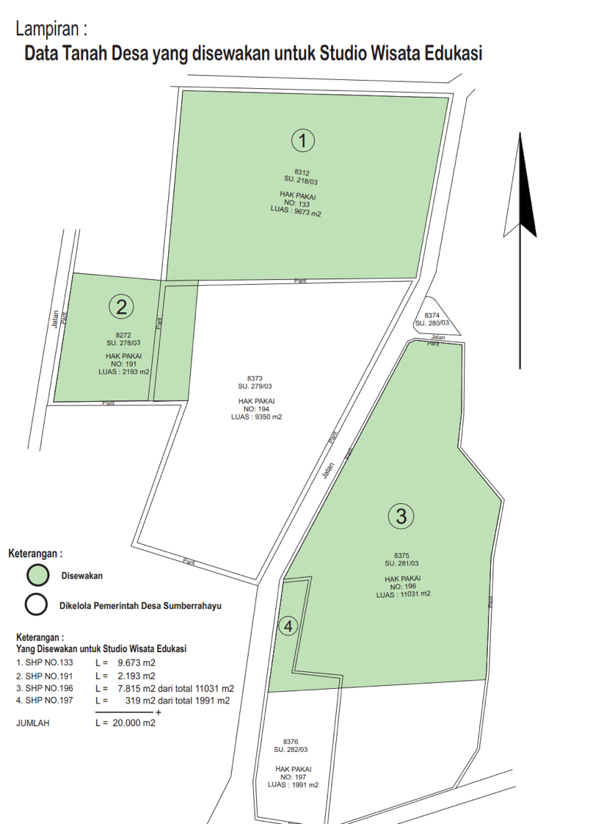

Gambar 4 Denah Studio Alam Gamplong
Sumber : Arsip Studio Alam Gamplong

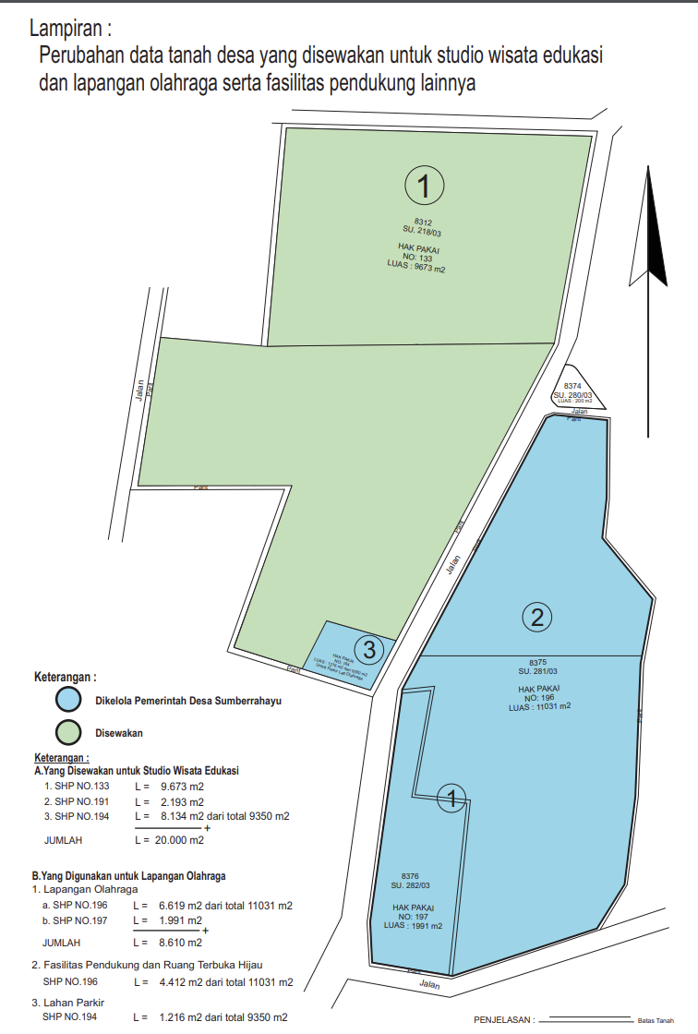

Gambar 5 Denah Studio Alam Gamplong
Sumber : Arsip Studio Alam Gamplong
.Instrumen wawancara dan survei telah disusun untuk mengumpulkan data primer. Instrumen ini mencakup panduan wawancara mendalam dengan para ahli dan pelaku industri serta kuesioner untuk pengunjung. Artefak film yang berhasil menjadi destinasi wisata biasanya memiliki elemen naratif yang kuat dan relevansi budaya. Perencanaan kolaboratif antara produser film, pemerintah daerah, dan pelaku industri pariwisata memegang peran penting dalam berjalannya wahana wisata berbasis artefak film. Promosi digital melalui media sosial memberikan dampak signifikan dalam menarik pengunjung.
Penelitian ini telah di publikasikan dalam seminar National Conference on Applied Business, Education, & Technology (NCABET) tahun 2024 serta Jurnal Nasional terakreditasi yakni Jurnal Peshum Jurnal pendidikan sosial dan Humaniora edisi Februari 2025.

B. RENCANA TAHAP BERIKUTNYA

Studio Alam Gamplong merupakan salah satu aset berharga dalam dunia perfilman Indonesia, karena tidak hanya menjadi tempat produksi film, tetapi juga sebuah ruang yang menghidupkan impian masyarakat melalui media visual. Studio ini menjadi saksi lahirnya film-film berkualitas yang membawa inovasi, pesan moral, serta nilai kehidupan ke hadapan penonton. Dalam dunia perfilman yang terus berkembang, keberadaan studio seperti ini menjadi pendorong perubahan sosial melalui cerita-cerita yang mendalam dan inspiratif.
Perancangan Studio Alam Gamplong mencakup berbagai aspek teknis dan kreatif yang memungkinkan fleksibilitas serta efisiensi produksi. Dengan infrastruktur yang dirancang sesuai kebutuhan, studio ini dapat mendukung berbagai jenis produksi, mulai dari film sejarah hingga fiksi modern. Potensi besar dari studio ini juga didukung oleh lokasinya yang strategis, fasilitas yang memadai, dan desain yang mengutamakan komunikasi visual, sehingga memberikan kesan mendalam bagi para pengunjung maupun kreator film.
Sebagai pusat produksi dan pariwisata, Studio Alam Gamplong tidak hanya menjadi tempat pembuatan film tetapi juga wahana edukasi dan hiburan bagi masyarakat. Hal ini menunjukkan bahwa studio film memiliki peran penting dalam menyebarkan informasi, membuka wawasan, dan memikul tanggung jawab moral untuk memberikan dampak positif melalui karya-karya yang dihasilkan. Oleh karena itu, keberlanjutan dan pengembangan studio ini sangat penting untuk mendukung industri kreatif di Indonesia.
Hadirnya Studio Alam Gamplong bukan hanya sebuah tempat hiburan, tetapi juga menjadi sumber belajar yang berharga dalam konteks pendidikan. Studio Alam Gamplong menawarkan lingkungan yang unik dan beragam fasilitas yang cocok untuk pembelajaran film, termasuk area alam terbuka, bangunan tradisional, dan fasilitas produksi film. Studio Alam Gamplong memberikan kesempatan bagi wisatawan yang berkunjung untuk mendapatkan pengalaman praktis dalam produksi film di lingkungan nyata, yang tidak dapat disediakan di tempat lain. Penelitian ini diklasifikasikan sebagai penelitian artisiti.
Penelitian telah mencapai tahap yang signifikan dengan selesainya kajian literatur dan persiapan instrumen penelitian. Pada tahap berikutnya, fokus utama adalah pengumpulan data primer dan analisis mendalam. Adapun rencana penelitian tahap selanjutnya adalah membahas mengenai musium script yakni “Transformasi Museum Script (Galeri Dapur Film) Menjadi Destinasi Wisata Budaya: Perspektif Industri Film dan Pariwisata”.
Jadwal kerja untuk penelitian kedepan adalah sebagai berikut:
- Pengumpulan Data : Februari-Maret 2025
- Analisis Data : April 2025
- Penyusunan Laporan Akhir : Mei 2025

BAB V

KESIMPULAN

Studio alam gamplong dapat menggerakkan ekonomi lokal melalui sektor pariwisata berbasis film, menciptakan peluang kerja, dan mengembangkan produk lokal yang potensial. Studio ini menjadi destinasi wisata yang menarik dengan berbagai wahana, seperti museum, replika bangunan, dan lokasi syuting yang membawa pengunjung ke dunia film. Studio ini memberi pengunjung kesempatan untuk lebih memahami dunia perfilman, proses produksi, dan sejarah film yang ada. Survei pengunjung menunjukkan bahwa banyak orang tertarik dengan elemen pendidikan ini, yang menawarkan pengalaman belajar yang berharga dan lebih dari sekedar foto. Strategi Studio alam gamplong dalam menjadikan artefak film sebagai wahana wisata mengedepankan tentang pengelolaan, inovasi, kolaborasi stakeholder, pelestarian artefak film, promosi wahana wisata, dan penyelesaian tantangan yang tengah di hadapi.

DAFTAR PUSTAKA

I Made Brata Mardawa, & Erwin Sudarma. (2013). Perancangan Studio Film sebagai Wadah Kreasi Perfilman dengan Pendekatan Tema Cahaya. JURNAL SAINS DAN SENI POMITS, 2(2).
Jalaluddin Rakhmat. (2001). Psikologi Komunikasi. PT. Remaja Rosdakarya.
KBBI (Kamus Besar Bahasa Indonesia). (n.d.). Https://Kbbi.Web.Id/Didik.
Nana Syaodih Sukmadinata. (2006). Metode Penelitian Pendidikan. PT. Remaja Rosda Karya.
Stephanie & K. Marrus. (2002). Desain Penelitian Manajemen Strategik. Rajawali Press. .
Tinarbuko Sumbo. (2010). Semiotika Komunikasi Visual. jalasutra.
Wiryawan, B. M. (2008). Kamus Brand. Red and White Publishing.
Yongki Safanayong. (2006). Desain Komunikasi Visual Terpadu. Arte Intermedia.

